Adatbázis Specifikáció

Receptkereső weboldal és mobilalkalmazás

ADATBÁZISSPECIFIKÁCIÓ


Készítették:
Deme Zalán János 13.I
Kocsis Noel Kristóf 13.I
Tóth Kornél 13.I

Tartalom
1. Táblák 3
1.1. fiok 3
1.2. alapanyag 3
1.3. allergenek 3
1.4. recept 3
1.5. mertekegysegek 3
1.7. Kategoria 4
2. Összekötő táblák 4
2.1. allergen_alapanyag_osszekoto 4
2.2. recept_alapanyag_osszekoto 4
2.3. huto 4
2.4. allergen_fiok_osszekoto 4
2.5. velemeny_receptrol 4
2.6. velemeny_alapanyagrol 4
3. Táblák közötti kapcsolatok 5
3.1. profil 5
3.2. alapanyag 5
3.3. allergenek 5
3.4. recept 5
3.5. Kategoria 6
3.6. mertekegysegek 6
3.7. allergen_alapanyag_osszekoto 6
3.8. recept_alapanyag_osszekoto 6
3.9. huto 6
3.11. allergen_fiok_osszekoto 6
3.12. velemeny_receptrol 7
3.13. velemeny_alapanyagrol 7
4. ER Diagramm 7

1. Táblák

1.1. fiok
- id [INTEGER, elsődleges kulcs, NOT NULL]: Fiók azonosító
- email [VARCHAR(255), NOT NULL]: E-mail-cím
- password [VARCHAR(255), NOT NULL]: Jelszóhash
- created [TIMESTAMP(0) WITHOUT TIME ZONE, NOT NULL]: A fiók létrehozásának időpontja
- preferencia [VARCHAR(255), NOT NULL]: A fiókhoz preferált étel kategóriája

1.2. alapanyag
- id [INTEGER, elsődleges kulcs, NOT NULL]: Alapanyag azonosító
- nev [VARCHAR(255), NOT NULL]: Az alapanyag neve
- tapanyag [JSON, NOT NULL]: Az alapanyag tápanyagadatai JSON-formátumban

1.3. allergenek
- id [INTEGER, elsődleges kulcs, NOT NULL]: Allergén azonosító
- nev [VARCHAR(255), NOT NULL]: Az allergén neve

1.4. recept
- id [INTEGER, elsődleges kulcs, NOT NULL]: Recept azonosító
- nev [VARCHAR(255), NOT NULL]: A recept neve
- leiras [VARCHAR(255), NOT NULL]: A recept leírása
- adag [INTEGER, NOT NULL]: Az adagok száma
- ido [INTEGER, NOT NULL]: Az elkészítési idő
- kategoria_id [INTEGER, idegen kulcs, NOT NULL]: A recept kategóriájának azonosítója
- kep [VARCHAR(255), NULL]: A recept képének elérési útja vagy címe
- tapanyagok [JSON, NULL]: A recept tápanyagadatai JSON-formátumban
- lepesek [JSON, NULL]: A recept elkészítésének lépései JSON-formátumban

1.5. mertekegysegek
- id [INTEGER, elsődleges kulcs, NOT NULL]: Mértékegység azonosító
- nev [VARCHAR(255), NOT NULL]: A mértékegység neve
- egysegek [JSON, NOT NULL]: A mértékegységek adatai JSON-formátumban

1.7. Kategoria
- id [INTEGER, elsődleges kulcs, NOT NULL]: Kategória azonosító
- kategoria [VARCHAR(255), NOT NULL]: A kategória neve

2. Összekötő táblák

2.1. allergen_alapanyag_osszekoto
- alapanyag_id [INTEGER, idegen kulcs, NOT NULL]: Az alapanyag azonosítója
- allergen_id [INTEGER, idegen kulcs, NOT NULL]: Az allergén azonosítója

2.2. recept_alapanyag_osszekoto
- alapanyag_id [INTEGER, idegen kulcs, NOT NULL]: Az alapanyag azonosítója
- recept_id [INTEGER, idegen kulcs, NOT NULL]: A recept azonosítója

2.3. huto
- alapanyag_id [INTEGER, idegen kulcs, NOT NULL]: A hűtőben nyilvántartott alapanyag azonosítója
- profil_id [INTEGER, idegen kulcs, NOT NULL]: A hűtőhöz tartozó profil azonosítója

2.4. allergen_fiok_osszekoto
- fiok_id [INTEGER, idegen kulcs, NOT NULL]: A fiók azonosítója
- allergen_id [INTEGER, idegen kulcs, NOT NULL]: Az allergén azonosítója

2.5. velemeny_receptrol
- fiok_id [INTEGER, idegen kulcs, NOT NULL]: A véleményt író fiók azonosítója
- recept_id [INTEGER, idegen kulcs, NOT NULL]: A véleményezett recept azonosítója
- velemeny [VARCHAR(255), NOT NULL]: A recepthez írt vélemény szövege

2.6. velemeny_alapanyagrol
- fiok_id [INTEGER, idegen kulcs, NOT NULL]: A véleményt író fiók azonosítója
- alapanyag_id [INTEGER, idegen kulcs, NOT NULL]: A véleményezett alapanyag azonosítója
- velemeny [VARCHAR(255), NOT NULL]: Az alapanyaghoz írt vélemény szövege

3. Táblák közötti kapcsolatok
A kapcsolatok az SQL-ben ténylegesen deklarált idegen kulcsok alapján szerepelnek. Az 1:N kapcsolat azt jelenti, hogy egy rekordhoz a másik táblában több rekord is tartozhat.

3.1. profil
Elsődleges kulcs: id
Kapcsolatok:
- fiok.id → huto.profil_id [1:N kapcsolat]
- fiok.id → allergen_fiok_osszekoto.fiok_id [1:N kapcsolat]
- fiok.id → velemeny_receptrol.fiok_id [1:N kapcsolat]
- fiok.id → velemeny_alapanyagrol.fiok_id [1:N kapcsolat]

3.2. alapanyag
Elsődleges kulcs: id
Kapcsolatok:
- alapanyag.id → allergen_alapanyag_osszekoto.alapanyag_id [1:N kapcsolat]
- alapanyag.id → recept_alapanyag_osszekoto.alapanyag_id [1:N kapcsolat]
- alapanyag.id → huto.alapanyag_id [1:N kapcsolat]
- alapanyag.id → velemeny_alapanyagrol.alapanyag_id [1:N kapcsolat]

3.3. allergenek
Elsődleges kulcs: id
Kapcsolatok:
- allergenek.id → allergen_alapanyag_osszekoto.allergen_id [1:N kapcsolat]
- allergenek.id → allergen_fiok_osszekoto.allergen_id [1:N kapcsolat]

3.4. recept
Elsődleges kulcs: id
Kapcsolatok:
- recept.id → recept_alapanyag_osszekoto.recept_id [1:N kapcsolat]
- recept.id → velemeny_receptrol.recept_id [1:N kapcsolat]

3.5. Kategoria
Elsődleges kulcs: id
Kapcsolatok:
- Kategoria.id → recept.kategoria_id [1:N kapcsolat]

3.6. mertekegysegek
Elsődleges kulcs: id
Kapcsolatok:
- Az SQL-fájl nem tartalmaz deklarált idegen kulcsot a mertekegysegek táblához.

3.7. allergen_alapanyag_osszekoto
Kapcsolatok:
- allergen_alapanyag_osszekoto.alapanyag_id → alapanyag.id [N:1 kapcsolat]
- allergen_alapanyag_osszekoto.allergen_id → allergenek.id [N:1 kapcsolat]

3.8. recept_alapanyag_osszekoto
Kapcsolatok:
- recept_alapanyag_osszekoto.alapanyag_id → alapanyag.id [N:1 kapcsolat]
- recept_alapanyag_osszekoto.recept_id → recept.id [N:1 kapcsolat]

3.9. huto
Kapcsolatok:
- huto.alapanyag_id → alapanyag.id [N:1 kapcsolat]
- huto.profil_id → fiok.id [N:1 kapcsolat]

3.11. allergen_fiok_osszekoto
Kapcsolatok:
- allergen_fiok_osszekoto.fiok_id → fiok.id [N:1 kapcsolat]
- allergen_fiok_osszekoto.allergen_id → allergenek.id [N:1 kapcsolat]

3.12. velemeny_receptrol
Kapcsolatok:
- velemeny_receptrol.fiok_id → fiok.id [N:1 kapcsolat]
- velemeny_receptrol.recept_id → recept.id [N:1 kapcsolat]

3.13. velemeny_alapanyagrol
Kapcsolatok:
- velemeny_alapanyagrol.fiok_id → fiok.id [N:1 kapcsolat]
- velemeny_alapanyagrol.alapanyag_id → alapanyag.id [N:1 kapcsolat]

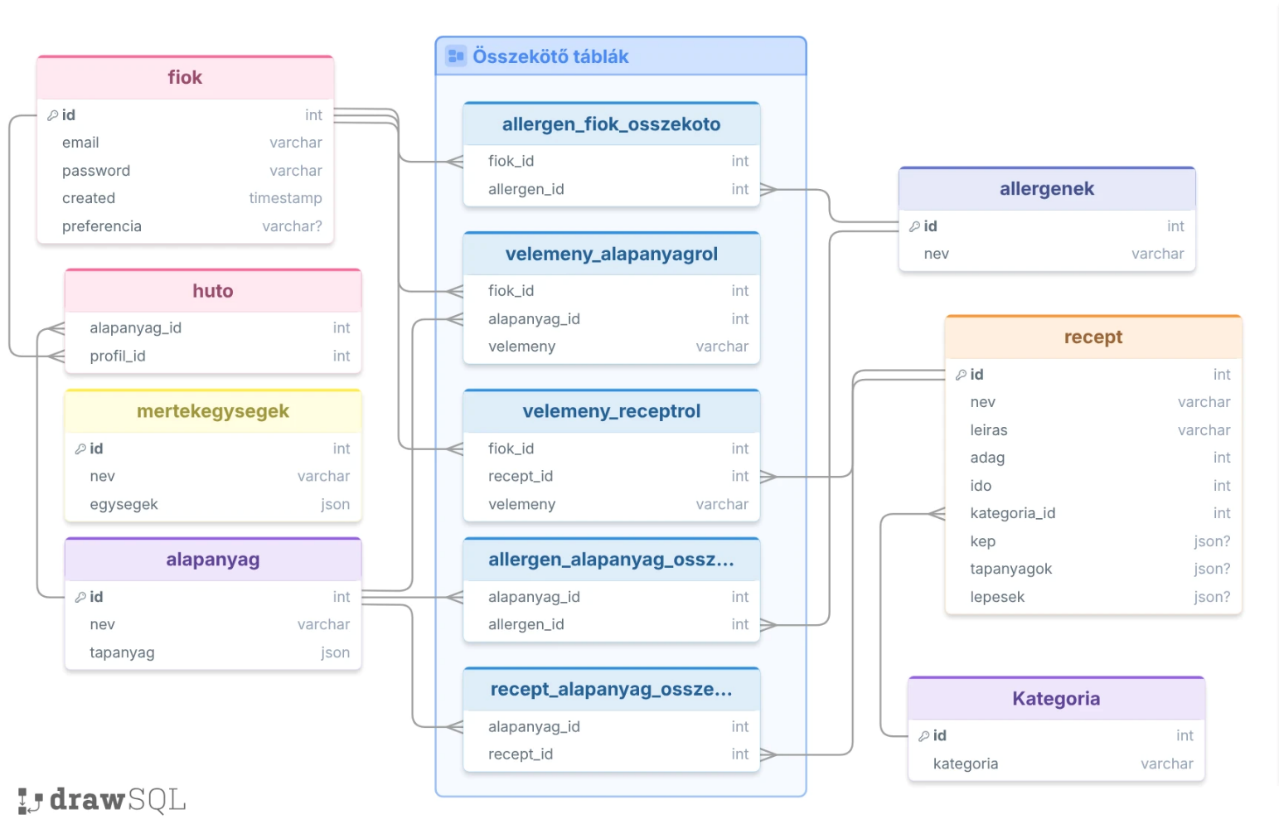
4. ER Diagramm

